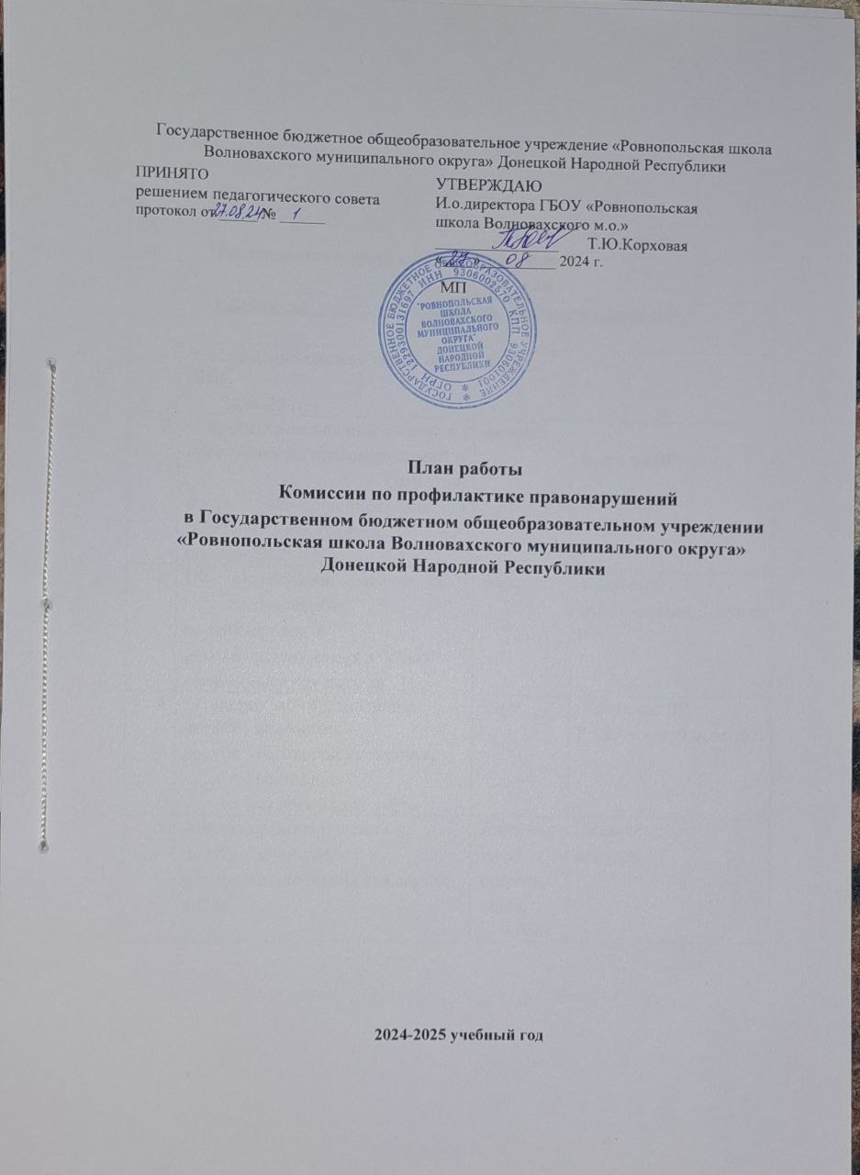

|  |  |  |  |
| --- | --- | --- | --- |
| № п/п | Наименование мероприятия | Срок  исполнен ия | Исполнитель |
| **1.Вопросы, для рассмотрения на заседаниях комиссии:** | | | |
| 1 | Утверждение комплексного плана ВШК  на 2024-25 год | январь |  |
| 2 | О проведении анализа состояния преступности, правонарушений и безнадзорности несовершеннолетних в МБОУ «Ровнопольская  школа» 2024 год | февраль | Завуч по ВР. |
| 3 | Об организации работы по профилактике правонарушений несовершеннолетних в МБОУ  «Ровнопольская школа» | март | Классные  руководители, Завуч по ВР |
| 4 | О мерах по организации летней занятости,  досуга несовершеннолетних, состоящих на всех видах учета | март | Завуч по ВР,  Родительский комитет. |
| 5 | Анализ правонарушений и преступлений среди несовершеннолетних за квартал 2024г. | Ежекварталь но (апрель, июль,  октябрь) | Педагог -  психолог |
| 6 | Об организации спортивно-массовой работы с несовершеннолетними по месту жительства и привлечению к занятиям спортом несовершеннолетних, состоящих на учете на  ВШУ. | апрель | Педагог- психолог Завуч по ВР |
| 7 | О состоянии работы комплексной реабилитации  несовершеннолетних и семей, находящихся в социально опасном положении | май | Педагог-  психолог, Завуч по ВР. |
| 8 | Об организации профилактической работы по предупреждению пьянства и наркомании в подростковой среде | июнь | Класные руководители, педагог-  психолог. |
| 9 | О мерах по предупреждению самовольных уходов несовершеннолетних из семьи | июнь | Классные руководители, педагог-  психолог. |
| 10 | Готовность детей из неблагополучных семей, детей «группы риска» к школе. | август | Завуч по ВР,  педагог- психолог, |
| 11 | О состоянии работы по ранней профилактике правонарушений несовершеннолетних, выявлению и учету родителей, не выполняющих обязанности по воспитанию, содержанию и обучению детей | сентябрь | Классные руководители, Глава сельского поселения, педагог-  психолог. |
| 12 | О плане работы ВШК на 2025 год | декабрь | ВШК |
| 13 | О выполнении решений комиссии по делам несовершеннолетних и защите их прав | ежекварталь но | ВШК |
| 14 | Об исполнении положения о наставничестве над детьми, оказавшимися в трудной жизненной ситуации, или состоящими на профилактических учетах в органах и учреждениях системы профилактики безнадзорности и правонарушений несовершеннолетних | ежекварталь но | ВШУ |
| **2.Организационно-массовые мероприятия**  (совещания, приемы, встречи, объезды, проверки, мониторинги, рейды и т.д.) | | | |
| 1 | Проведение бесед с родителями, учащимися | В течение года, согласно графику | Классные руководители, Педагог- психолог, Завуч по ВР,  Директор школы |
| **3.Организация профилактической работы с неблагополучными семьями и несовершеннолетними** | | | |
| 1 | Формирование единого банка данных семей, находящихся в социально-опасном положении | В течение года | Педагог- психолог,  Завуч по ВР |
| 2 | Составление административных протоколов на родителей (законных представителей) в соответствии Статья 44. Права, обязанности и ответственность в сфере образования родителей (законных представителей) несовершеннолетних  обучающихся | по мере выявления фактов | Педагог- психолог, Завуч по ВР |
| 3 | Координация и контроль исполнения комплексных индивидуальных программ реабилитации семей, находящихся в социально  опасном положении | Постоянно | Педагог- психолог, Завуч по ВР |
| **4.Организация профилактики распространения наркомании, алкоголизма среди**  **несовершеннолетних** | | | |
| 1 | Подготовить памятки для родителей и учащихся по вопросам противодействия наркомании. | В течении года | Классные руководители Педагог- психолог, Завуч по ВР |
| 2 | В школе активизировать работу по профилактике курения, пьянства, токсикомании и наркомании и пропаганде здорового образа жизни | В течение года | Классные руководители Педагог- психолог, Завуч по ВР |
| 3 | Проводить мероприятия по выявлению фактов продажи несовершеннолетним спиртных напитков | В течение года | Классные руководители Педагог- психолог, Завуч по ВР |

